河 津 市
2020年国民经济和社会发展
统 计 公 报
（2021年3月25日）

2020年是极不平凡的一年，河津市委、市政府团结带领全市人民，坚持以习近平新时代中国特色社会主义思想为指导，全面贯彻落实党的十九大和十九届二中、三中、四中、五中全会精神，深入学习贯彻习近平总书记视察山西重要讲话重要指示和“三篇光辉文献”，坚持稳中求进工作总基调，坚持“四为四高两同步”总体思路和要求，统筹疫情防控和经济社会发展，扎实做好“六稳”工作，全面落实“六保”任务，按照“四为四高两同步”总体思路和要求，以“五抓一优一促”为经济工作主抓手，坚持“五先协同、三动融合”的高质量发展思路，凝心聚力、攻坚克难、各项事业取得了新进步、实现了新突破。

一、综 合

初步核算，全年全市生产总值259.9亿元，按可比价格计算，比上年增长4.6%。其中：第一产业增加值10.3亿元，增长4.2%;第二产业增加值158.9亿元，增长8.1%；第三产业增加值90.7亿元，下降0.3%。第三产业中，交通运输、仓储和邮政业21.2亿元，增长3.2%；批发和零售业13.1亿元，下降4.2%；金融业9.亿元，增长0.9%；房地产业3.8亿元，增长1.2%。第一、第二和第三产业增加值占全市生产总值的比重分别为4%、61.1%和34.9%，与上年同期相比，一产上升了0.4个百分点，二产上升了0.7个百分点，三产下降了1.1个百分点。
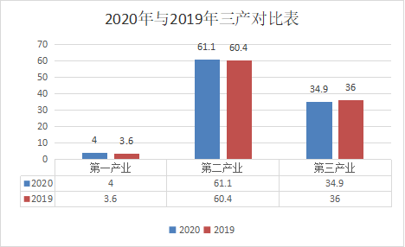

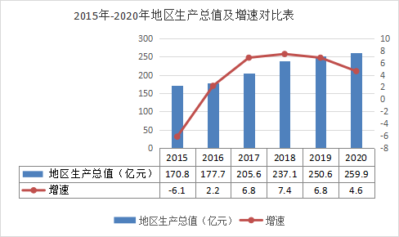

全年全市城镇新增就业人员4235人，转移农村劳动力5093人，城镇下岗失业人员再就业1249人，就业困难人员实现就业316人。年末城镇登记失业率3%。
- 农 业
农业产值：2020年全市农林牧渔服务业总产值完成194015万元，按可比价格计算，同比增长4.1%。农林牧渔服务业增加值完成113366万元，同比增长4.1%。其中，农业79482.5万元，增长2.7%；林业3175.3万元，增长79.0%；牧业18885.3万元，增长3.5%；渔业93.9万元，增长1.7%；农林牧渔服务业10350.0万元，增长3.4%

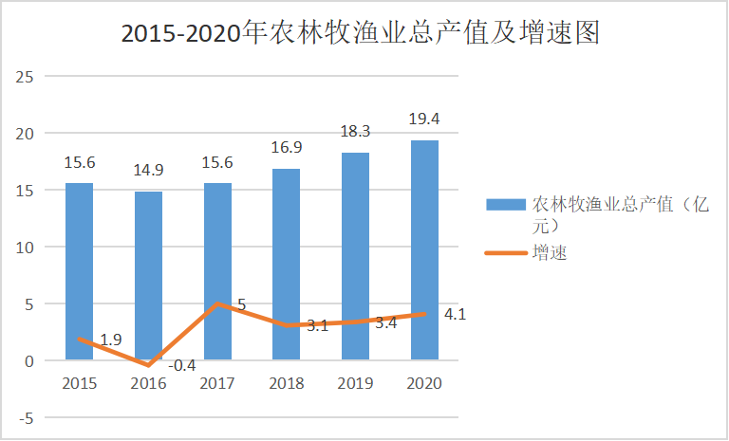

农作物播种面积：全年农作物播种面积546179.9亩，比上年增长4.4%。粮食播种面积475593.4亩，增长3.3%。其中，夏粮237766.8亩，增长3.6%；秋粮237826.6亩，增长10.1%%（玉米229163.9亩，增长13.8%)。经济作物面积70586.5亩，比上年增长12.0%，其中：油料种植面积11172.0亩，增长6.9%；蔬菜种植面积41368.5亩，增长9.6%；瓜果类面积4203.5亩，增长16.8%；中草药材面积12302.5亩，增长15.6%。年末园林水果面积26579亩，增长3.3%；核桃面积2091.7亩，增长4.7%。
农产品产量：全年粮食总产量194576.7吨，增长3.5%。其中，小麦87690.3吨，增长3.6%；秋粮106886.3吨，增长3.4%（其中：玉米104703.4吨，增长4.8%）；油料2726.3吨，增长22.0%；蔬菜122304.9吨，增长7.7%；瓜果类13810.0吨，增长8.0%；中草药材23066.0吨，增长0.02%。园林水果总产量47944.7吨，增长10.0%；核桃产量2091.7吨，增长4.7%。

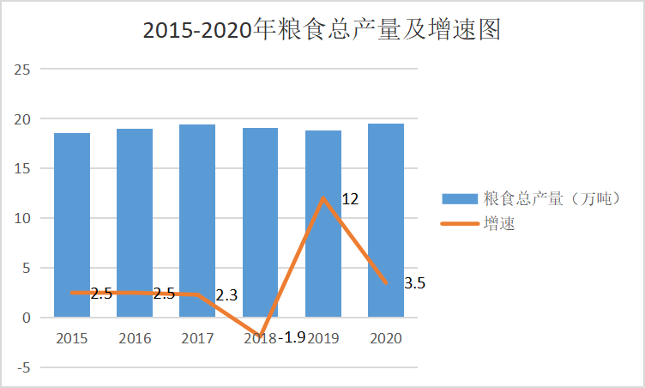

畜禽及水产品产量:全年肉类总产量5516.5吨，增长16.7%。其中，猪肉产量4622.6吨，增长21.6%；牛肉产量89.1吨，减少20.9%；羊肉产量121.7吨，减少16.4%；禽肉产量668.8吨，增加3.3%;禽蛋产量11465.7吨，减少3.8%；奶类产量3532.7吨，增长97.6%；水产品产量122吨，增长1.7%。

表二 2020年主要农产品产量及增长速度
产品名称 | 计量单位 | 产量 | 比上年增长（%）
粮食 | 吨 | 194576.7 | 3.5
#夏粮 | 吨 | 87690.3 | 3.6
秋粮 | 吨 | 106886.3 | 3.4
#玉米 | 吨 | 104703.4 | 4.8
油料 | 吨 | 2726.3 | 22.0
蔬菜 | 吨 | 122304.9 | 7.7
园林水果 | 吨 | 47944.7 | 10.0

农业机械：年末全市农业机械总动力114066千瓦,机械耕地面积23215公顷，机械播种面积27535公顷，机电灌溉面积15924公顷，机械植保面积29962公顷，机械收获面积25930公顷。

- 工业和建筑业
工业：规上工业总产值同比增长5.8%，规模以上工业企业增加值同比增长9.5%。全年规模以上工业产品销售率100.2%,同比下降2.2个百分点。
全市规模以上工业中，五大支柱行业增加值比上年增长4.9%。其中，煤炭开采和洗选业上升8.9%，炼焦业上升12.5%，黑色金属冶炼和压延加工业增长20.7%，有色金属冶炼和压延加工业下降8.4%，电力、热力生产和供应业下降3.9%。其他行业增加值上升8.3%，其中，化学原料和化学制品制造业上升8.8%，医药制造业上升85.5%，非金属矿物制品业上升35.3%，纺织业下降61.4%，汽车制造业上升25.5%；燃气生产和供应业下降49%；水的生产和供应业下降7.9%。
表三2020年规上工业主要产品产量及增速
产品名称 | 计量单位 | 产量 | 比上年增长%
原煤 | 万吨 | 672.4 | 8.8
焦炭 | 万吨 | 845.6 | 14.2
洗煤 | 万吨 | 1054.7 | 17.6
水泥 | 万吨 | 29.8 | 32.2
钢材 | 万吨 | 457.6 | 24.5
电解铝 | 万吨 | 30.8 | -15.9
线材 | 万吨 | 355.1 | 13
氧化铝 | 万吨 | 184.1 | 1.1
发电量 | 亿度 | 91.3 | 7.6
用电量 | 亿度 | 84.5 | -5.3
生铁 | 万吨 | 379.3 | 16
粗钢 | 万吨 | 464.9 | 21.1
铝合金 | 万吨 | 11.3 | -43.4

全年全市规模以上工业营业收入590.5亿元，比上年增长1.1%；实现利税55.9亿元，上升30.3%；实现利润37.3亿元，上升55.5%。其中，黑色金属冶炼和压延加工业实现利润8.4亿元；有色金属冶炼和压延加工业利润负4.4亿。全年规模以上工业企业每百元营业收入中的成本为86.73元，比上年下降1.12元。年末规模以上工业企业资产负债率为69.2%。
建筑业：全年全市建筑业实现产值31.4亿元，比上年增长5.8%。具有资质等级的总承包和专业承包建筑企业实现营业收入31.2亿元，同比增长2.1%，上缴税金1.4亿元，同比增长7.6%；实现营业利润5728万元，下降6.8%。

四、固定资产投资
固定资产投资：全年全市固定资产投资（新口径）62.0亿元，同口径增长11.9%。其中，项目投资50.3亿，同比增长5.1%。在固定资产投资中，第一产业2.4亿元,增长14.9%；第二产业33.1亿元，增长12.1%；第三产业26.5亿元，比上年增长11.3%。在固定资产投资中，国有投资完成15.7亿元，同比下降26.5%；非国有投资完成46.4亿元，同比增长35.8%；其中，民间投资46.4亿元，增长35.8%。

表四 2020年分行业固定资产投资及增速
 |  | 单位：万元
行业 | 投资额 | 比上年增长（%）
农、林、牧、渔业 | 24134 | 9.7
采矿业 | 21395 | -60.5
制造业 | 265614 | 50.5
电力、热力、燃气及水的生产和供应业 | 43635 | -32.1
交通运输、仓储和邮政业 | 39050 | 190
信息传输、软件和信息技术服务业 | 3003 | ***
房地产业 | 160644 | 47.4
水利、环境和公共设施管理业 | 29611 | -63.2
教育 | 19501 | 26.9
卫生和社会工作 | 1381 | -80.5
文化、体育和娱乐业 | 6755 | -44.1
公共管理和社会组织 | 5342 | ***

房地产开发：全年全市房地产开发投资11.7亿元，比上年增长54.3%。其中，住宅投资8.7亿元，增长68.1%；年末商品房待售面积5.8万平方米，比上年末减少63.8%。年末商品住宅待售面积5.8万平方米，比上年末减少53.1%。

表五 2020年房地产开发和销售情况
指标 | 单位 | 绝对数 | 比上年增长（%）
投资完成额 | 万元 | 117070 | 54.3
其中住宅 | 万元 | 87724 | 68.0
商品房施工面积 | 万平方米 | 142.9 | 21.2
其中住宅 | 万平方米 | 103.0 | 3.4
商品房新开工面积 | 万平方米 | 56.0 | 61.6
其中住宅 | 万平方米 | 38.6 | 61.5
商品房竣工面积 | 万平方米 | -0.4 | -99.1
其中住宅 | 万平方米 | 0 | -100
商品房销售面积 | 万平方米 | 17.8 | -44.5
其中住宅 | 万平方米 | 16.9 | -47.7

五、国内贸易
全年全市社会消费品零售总额70.2亿元，比上年下降1.2%。按规模统计，限额以上消费品零售额16.7亿元，增长3.7%；限额以下消费品零售额53.5亿元，下降3%。按经营地统计，城镇消费品零售额51.3亿元，下降1.3%；乡村消费品零售额18.9亿元，下降1.1%。按行业统计，商品批发业51.7亿元，下降19.7%；商品零售业29.6亿元，增长5.7%；住宿业0.76亿元，下降19.5%；餐饮业2.9亿元，增长2.6%。
限额以上企业商品零售类值呈现11类商品实现正增长：粮油、食品类零售额同比增长94.5%，饮料类同比增长73%，烟酒类同比增长105.1%，服装、鞋帽、针纺织品类同比增长7.8%，化妆品类同比增长15.7%，日用品类同比增长24.1%，书报杂志类同比增长16.7%，家用电器和音像器材类同比增长19.9%，文化办公用品类同比增长53.5%，中西药品类增长67.1%。

六、财政 金融
财政：全年全市财政总收入完成39.5亿元，同比下降8.1%。一般公共预算收入完成14.3亿元，同比下降9.3%。其中，税收收入完成11.5亿元，同比下降10%；非税收入完成2.8亿元，同比下降6.2%。全年一般公共预算支出32.8亿元，增长11.3%。

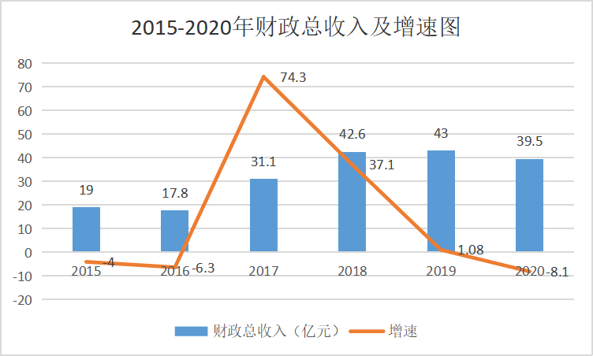

金融：年末全部金融机构人民币各项存款余额251.3亿元，比年初增长7.3%。全部金融机构各项贷款余额115.4亿元，比年初下降0.9%,其中城乡居民储蓄存款余额190.1亿元,比年初增长8.3%。

七、交通运输、邮电
交通运输：年末全市公路通车里程997公里，其中，国道101.4公里，省道3公里，县道185公里，乡道215公里,专用公路44.2公里，村道448公里。全市公路密度168公里/百平方公里。货物运输量6987万吨，比上年增长3.4%；货物运输周转量4653342万吨公里，比上年增长10.3%。旅客运输量12.8万人，比上年下降52%；旅客运输周转量24676472万人公里，比上年下降48%。年末实有公共汽（电）车营运车辆数共96辆；公共汽（电）车客运总量72万人次；年末实有出租汽车运营车辆共788辆。
年末全市居民拥有机动车辆达到114056辆（包括载客汽车、载货汽车以及其他汽车、摩托车、挂车）。其中：载客汽车83533辆，载货汽车13459辆，其他汽车381辆，摩托车11990辆，挂车4693辆。机动车驾驶员共有136868人。
邮电:全市邮电业务收入27384万元，比上年增长1.8%。其中，邮政业务收入2777万元，电信业务收入24607万元。互联网宽带接入用户134682户，固定电话年末用户29452户，移动电话年末用户427397户。

八、人民生活和社会保障
人民生活：全年全市居民人均可支配收入24704元，同比增长5.7%；城镇居民人均可支配收入32584元，同比增长4.3%；农村居民人均可支配收入16147元，同比增长7.1%。

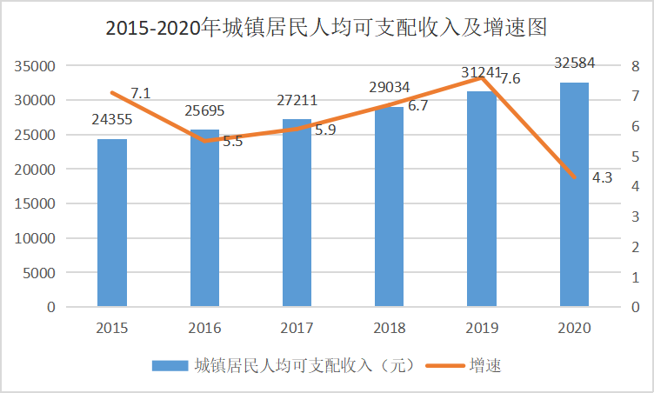

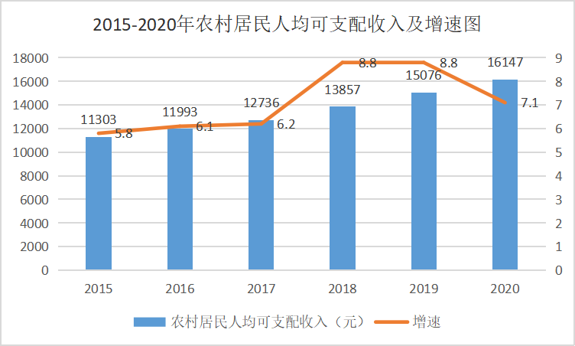

社会保障：全市参加城乡居民社会养老保险212512人，其中城镇居民参保人数8698人，农村居民参保人数203814人。城镇职工基本养老保险参保人数48924人。参加城镇职工基本医疗保险65498人，参加城乡居民基本医疗保险290425人，参加失业保险45350人，参加工伤保险66151人，参加生育保险65498人。2020年全年城镇新增就业4235人，转移劳动力5093人，城镇下岗失业人员再就业1249人，就业困难人员实现就业316人，年末城镇登记失业率3%。

九、教育、卫生和文化
教育：全年全市中等职业学校招生1129人，在校生3197人，毕业生817人。普通高中招生2907人，在校生8367人，毕业生2893人。普通初中招生3749人，在校生12776人，毕业生4570人。普通小学招生5440人，在校生28344人，毕业生4276人。幼儿园在园幼儿数15227人。
卫生：年末全市共有医疗卫生机构379个。其中医院24个，卫生院9个，社区卫生服务中心3个，诊所175个，村卫生室157个，疾病预防控制中心1个，卫生监督所1个。卫生技术人员3062人，其中执业医师和执业助理医师1480人，注册护士1582人。医疗卫生机构床位2395个。
文化：公共图书馆图书总藏量78千册；文化馆、图书馆坚持免费开放；戏曲下乡完成183场；农村公益电影放映1776场，寄宿制学校放映126场。成功申报运城市级非遗项目2个：河津面塑，郭氏气血通。县级非遗项目5个：河津根雕、龙门根雕根艺、龙门剪纸、河津咸韭菜、酸菜腌制技艺、高家湾端阳锣鼓；山西省首批传统工艺振兴项目2个：琉璃烧制技艺、吕氏祖传砖雕制作技艺；首批运城市传统工艺振兴项目6个：琉璃烧制技艺、吕氏祖传砖雕制作技艺、河津转花灯、河津赵氏中医正骨、河东手绘花布、河津剪纸。完成子夏书屋设计方案及LOGO征集，共征集子夏书屋LOGO160余幅作品，经过初审和二次评审，入围作品10幅。完成《禹凿龙门与鲤鱼跃龙门传说的文化寻证》、《薛仁贵的唐代生活复原》、《古耿国文化寻证》、《司马迁与河津的文化寻证》、《河津市樊村堡文旅融合策划方案》。完成古装剧本《访白袍》、组织编排大型新编历史廉政剧目《贤相裴度》。创作歌曲《走向春天》、《心手相牵》为原创歌曲《河津之恋》拍摄MV。完成了微电影《优秀退伍军人--张会民》宣传片制作。

十、环境和能耗
环境：全市二级以上天数达228天，其中一级天数27天，二级天数201天，优良天数比例达到62.3%；PM2.5平均浓度同比降低15.5%。
能耗：初步核算，全年全市规模以上工业能源消费859.7万吨标准煤，比上年上升11.2%。原煤消费上升14%，洗精煤消费上升25.1%，焦炭消费上升20.8%，电力消费下降5.3%。全年全市规模以上工业增加值能耗上升1.5%。
全年全社会用电总量87.2亿千瓦时。其中，第一产业用电0.3亿千瓦时，占全部用电量0.3%；第二产业用电75亿千瓦时，占全部用电量86%，其中，工业用电74.7亿千瓦时；第三产业用电2.6亿千瓦时，占全部用电量3%；城乡居民用电3.4亿千瓦时，占全部用电量3.9%。

公报注释：
1.本公报部分数据为初步统计数。
2.地区生产总值、各产业增加值绝对数按现价计算，增长速度按可比价计算。
3.部分数据因四舍五入的原因，存在与分项合计不等的情况。
4.“四上”企业统计标准。一是规模以上工业：年主营业务收入2000万元及以上的工业法人单位。二是资质等级以内的建筑业：即有总承包、专业承包资质的建筑业法人单位。三是全部房地产开发经营业法人单位。四是规模以上服务业单位：包括限额以上批发零售业、限额以上住宿餐饮业和重点服务业。限额以上批发业：年主营业务收入2000万元及以上的批发业法人单位；限额以上零售业：年主营业务收入500万元及以上的零售业法人单位；限额以上住宿业和餐饮业：年主营业务收入200万元及以上住宿和餐饮业法人单位；重点服务业：年营业收入2000万元及以上的服务业法人单位（包括交通运输、仓储和邮政业，信息传输、软件和信息技术服务业，水利、环境和公共设施管理业三个门类和卫生行业大类）年营业收入1000万元及以上的服务业法人单位（包括租赁和商务服务业，科学研究和技术服务业，教育三个门类，以及物业管理、房地产中介服务、房地产租赁经营和其他房地产业四个行业小类）年营业收入500万元及以上的服务业法人单位（包括居民服务、修理和其他服务业，文化、体育和娱乐业两个门类，以及社会工作行业大类）。

